

**PROGRAM STUDI SARJANA INFORMATIKA DIREKTORAT KAMPUS SURABAYA**

**UNIVERSITAS TELKOM SURABAYA 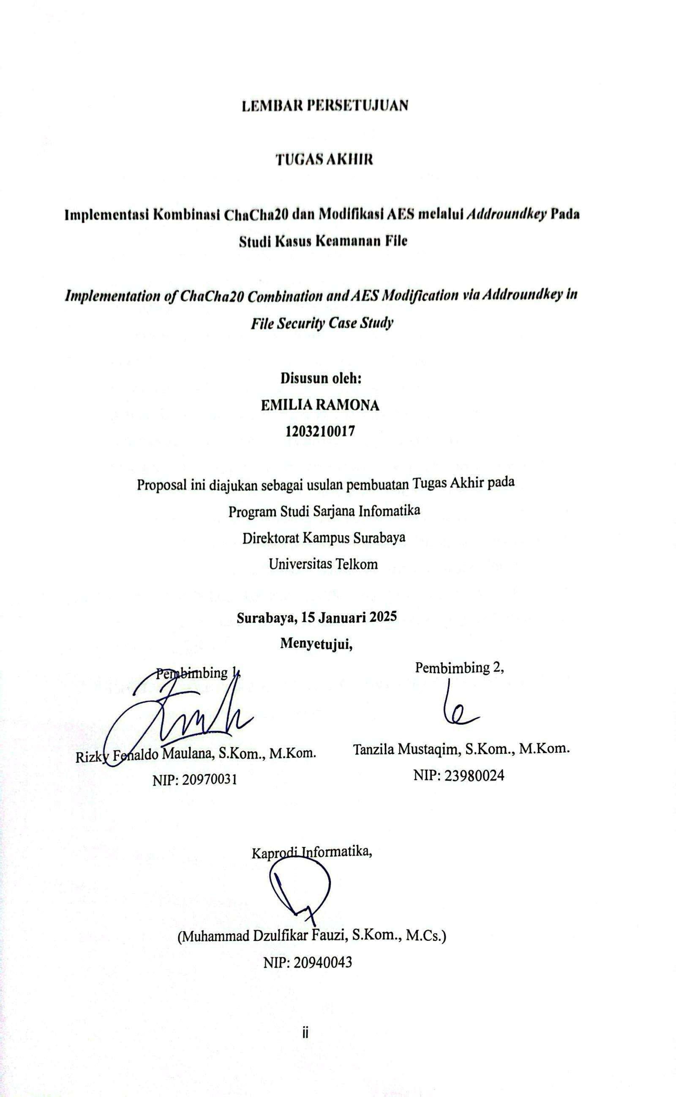TAHUN 2025**

# DAFTAR ISI

LEMBAR PERSETUJUAN ii

ABSTRAK iii

ABSTRACT iv

KATA PENGANTAR v

DAFTAR ISI vii

DAFTAR TABEL ix

DAFTAR GAMBAR x

DAFTAR RUMUS xi

BAB I PENDAHULUAN 1

* 1. Latar Belakang 1
  2. Rumusan Masalah 4
  3. Tujuan Penelitian 4
  4. Batasan dan Asumsi Penelitian 5
  5. Manfaat Penelitian 5
     1. Manfaat Akademis 5
     2. Manfaat Ilmiah 5
  6. Sistematika Penulisan [6](#_bookmark17)

*Tabel II.1 Literatur Penelitian Terkait Kriptografi*

|  |  |  |  |  |  |
| --- | --- | --- | --- | --- | --- |
| No  . | Judul | Penulis;  Tahun | Ringkasan | Hasil  Penelitian | Persamaan  Penelitian |
| 1. | Analisis Perbandin gan Algoritma AES dan ChaCha20 | Maulana Anindita A.A; 2022/2023 | Penelitian ini memiliki tujuan untuk mengamank an sebuah *livesteaming* | Hasil penelitian ini menunjukk an hasil kinerja | Persamaan penelitian yang dilakukan, yaitu menggunak |

|  |  |  |  |  |  |
| --- | --- | --- | --- | --- | --- |
|  | -Poly1305 dalam Enkripsi Konten *Livestrea ming* |  | saat berlangsung dari banyaknya risiko keamanan seperti serangan man-in-*the- middle, eavesdroppi ng*, dan  *DDoS.* | antara algoritma AES  dengan mode *chipper block* dan ChaCha20- Poly1305. | an algoritma AES dan ChaCha20. |
| 2. | *Advancing Image Encryptio n* Technolog y: A Novel *Hybrid Algorithm with* AES, ChaCha20  , *and*  GOST  *Integratio n* | Syed Atir Raza; 2024 | Penelitian ini memiliki tujuan untuk membangun sistem enkripsi yang aman dan efisien untuk melindungi ancaman siber. | Hasil penelitian ini menunjukk an pengacakan ukuran *piksel* yang dapat meningkat kan efektivitas keamanan dan perubahan input menjadi penting untuk mendeteksi  serangan. | Persamaan penelitian yang dilakukan, yaitu menggunak an algoritma AES dan ChaCha20 untuk proses enkripsi. |
| 3. | Penerapan Algoritma *Advanced Encryptio n Standard* (AES)  Untuk Pengaman an *File* Pada Aplikasi Berbasis  Web | Fifmianti Bibiola; 2023 | Penelitian ini bertujuan menerapkan AES untuk keamanan *file* menjadi lebih aman dan tidak mudah ditebak oleh sembarang orang. | Hasil penelitian ini menunjukk an proses enkripsi dan *dekripsi* menggunak an algoritma AES  berbasis web dapat | Persamaan penelitian antara lain ; menggunak an algoritma AES untuk keamanan *file* dengan melakukan proses enkripsi dan  *dekripsi*. |

|  |  |  |  |  |  |
| --- | --- | --- | --- | --- | --- |
|  |  |  |  | meningkat kan keamanan *file*. |  |
| 4. | Analisa dan Perancang an Sistem Keamanan *File* Dengan *Advanced Encryptio n Standard* (AES)  Berbasis  *Website* | Reynaldo Dwi Putranto; 2023 | Penelitian ini memiliki tujuan menerapkan metode kriptografi AES untuk menjadi solusi menjaga keamanan data. | Hasil penelitian ini menunjukk an hasil proses enkripsi adalah *file* asli yang menjadi acak dan ukuran *file* akan bertambah beberapa  bytes. | Persamaan penelitian antara lain; menggunak an algoritma AES, dan hasil proses enkripsi yang berupa *file* asli menjadi acak. |
| 5. | A *Robust And Impercept ible* For Digital *Image Encryptio n Using* ChaCha20 | Widhi Bagus Nugroho; Ajib Susanto; Christy Atika Sari; Eko Hari Rachmawan to; Mohamed Doheir;  2024 | Penelitian ini bertujuan untuk menunjukka n ketahanan algoritma ChaCha20 untuk mengenkrip si gambar dengan teknik  kriptografi. | Hasil penelitian ini menunjukk an bahwa algoritma ChaCha20 aman untuk mengenkri psi dan *dekripsi* gambar. | Persamaan penelitian ini adalah menggunak an ChaCha20 dan menggunak an teknik kriptografi. |
| 6. | Implemen tasi Algoritma Advance Encryptio n Standard dan Caesar Cipher pada Pesan Terenkrip si | Aditiya Hermawan; Anton Halim; Dera Susilawati; Intan Anjali Putri; 2023 | Penelitian ini bertujuan untuk mengamank an pesan menggunaka n metode AES dan Caesar Cipher. | Hasil penelitian ini menunjukk an bahwa metode kriptografi yang digunakan ialah AES dan Caesar Cipher dapat  membuat pesan | Persamaan penelitian ini adalah menggunak an AES, menggunak an teknik kriptografi dan melalui  2 tahap enkripsi. |

|  |  |  |  |  |  |
| --- | --- | --- | --- | --- | --- |
|  |  |  |  | rahasia hasil enkripsi ini cukup sulit karena melalui 2 tahap proses enkripsi sehingga pesan dapat terjamin untuk kerahasiaan  ya |  |

ni